必修一 专题1 化学家眼中的物质世界
第一单元 丰富多彩的化学物质
物质的转化
【学习目标】
1、掌握物质之间的转化关系。
2、掌握几种基本反应类型。
3、能从元素化合价变化认识氧化还原反应
【课前预习】
1、回忆一下在初中你学过哪些基本反应类型？

2、你知道置换反应和复分解反应发生的条件吗？

【课堂学习】
☆交流与讨论
1、请你写出符合下列转化的化学方程式
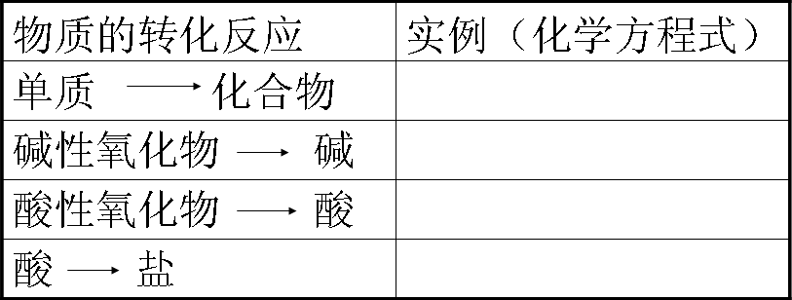

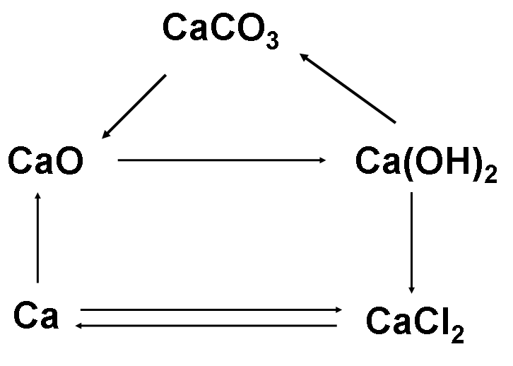
2、已知电解熔融氯化钙可以得到金属钙和氯气，
钙在氯气中燃烧又能生成氯化钙。请大家根据已有
知识，按右图中的转化关系写出相应的化学方程式。

☆知识点聚焦
一、几种基本反应类型
 | 反应特点 | 反应类型 | 实例
A + B = C
C =A + B
AB + C = A + CB
AB + CD= AD + CB
二、
1、一种金属与另一种金属的盐溶液发生的置换反应的条件

2、酸、碱、盐在水溶液中发生复分解反应的条件

三、氧化还原反应
1、定义：

2、试判断讨论与交流2中你所写出的化学反应中哪些是氧化还原反应。
3、（1）试判断下列反应是否为氧化还原反应
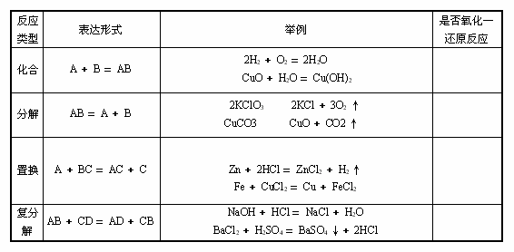
一、物质的分类
1、根据物质的聚集状态分类： 、 、 。
2、 根据物质的某些性质，如导电性分类 、 、 。
3、根据物质的组成分：

二、酸性氧化物和碱性氧化物
1、酸性氧化物：

2、碱性氧化物：

☆问题解决
（2）分析表格，找出四种基本反应类型与氧化还原反应的关系

【课后反思】
我的收获和问题

